工程名称 | 福州市三环路福泉互通立交桥支座偏位监测
监测内容 | D匝道D-2墩、ZW主线桥ZW24-1墩、ZW24-2墩、ZE主线桥ZE24-1墩、ZE24-2墩、F匝道F17墩与G匝道G11墩支座偏移量及桥墩倾斜角度
监测时间 | 2020年7月18日 |  |  |  |  |  |  | 天气 |  | 阴转多云 |  |  |  | 气温 |  | 27~35℃
监测数据 | 时刻 | D-2墩 |  |  |  |  |  | ZW24-1墩 |  | ZW24-2墩 |  | ZE24-1墩 |  | ZE24-2墩 |  | F17墩 |  |  |  | G11墩
监测数据 | 时刻 | 1#支座偏位（mm） |  |  | 2#支座偏位（mm） |  | 倾角值（°） | 支座偏位（mm） | 倾角值（°） | 支座偏位（mm） | 倾角值（°） | 支座偏位（mm） | 倾角值（°） | 支座偏位（mm） | 倾角值（°） | 支座偏位（mm） |  | 倾角值（°） |  | 支座偏位（mm） |  | 倾角值（°）
监测数据 | 00:00 | 169.90 |  |  | 150.35 |  | 0.00 | 239.98 | 0.00 | 208.95 | 0.00 | 144.72 | 0.00 | 129.62 | 0.00 | 338.27 |  | 0.00 |  | 250.07 |  | 0.00
监测数据 | 01:00 | 169.90 |  |  | 150.35 |  | 0.00 | 239.97 | 0.00 | 208.95 | 0.00 | 144.72 | 0.00 | 129.62 | 0.00 | 338.26 |  | 0.00 |  | 250.07 |  | 0.00
监测数据 | 02:00 | 169.87 |  |  | 150.36 |  | 0.00 | 239.98 | 0.00 | 208.95 | 0.00 | 144.71 | 0.00 | 129.62 | 0.00 | 338.27 |  | 0.00 |  | 250.06 |  | 0.00
监测数据 | 03:00 | 169.90 |  |  | 150.35 |  | 0.00 | 239.98 | 0.00 | 208.95 | 0.00 | 144.71 | 0.00 | 129.61 | 0.00 | 338.26 |  | 0.00 |  | 250.07 |  | 0.00
监测数据 | 04:00 | 169.92 |  |  | 150.35 |  | 0.00 | 239.98 | 0.00 | 208.95 | 0.00 | 144.71 | 0.00 | 129.60 | 0.00 | 338.26 |  | 0.00 |  | 250.06 |  | 0.00
监测数据 | 05:00 | 169.91 |  |  | 150.36 |  | 0.00 | 239.98 | 0.00 | 208.95 | 0.00 | 144.71 | 0.00 | 129.60 | 0.00 | 338.25 |  | 0.00 |  | 250.06 |  | 0.00
监测数据 | 06:00 | 169.95 |  |  | 150.36 |  | 0.00 | 239.99 | 0.00 | 208.96 | 0.00 | 144.71 | 0.00 | 129.59 | 0.00 | 338.24 |  | 0.00 |  | 250.06 |  | 0.00
监测数据 | 07:00 | 169.88 |  |  | 150.35 |  | 0.00 | 239.98 | 0.00 | 208.95 | 0.00 | 144.70 | 0.00 | 129.60 | 0.00 | 338.27 |  | 0.00 |  | 250.06 |  | 0.00
监测数据 | 08:00 | 169.81 |  |  | 150.34 |  | 0.00 | 239.97 | 0.00 | 208.94 | 0.00 | 144.70 | 0.00 | 129.61 | 0.00 | 338.28 |  | 0.00 |  | 250.07 |  | 0.00
监测数据 | 09:00 | 169.75 |  |  | 150.34 |  | 0.00 | 239.97 | 0.00 | 208.92 | 0.00 | 144.70 | 0.00 | 129.62 | 0.00 | 338.33 |  | 0.00 |  | 250.09 |  | 0.00
监测数据 | 10:00 | 169.73 |  |  | 150.35 |  | 0.00 | 239.94 | 0.00 | 208.90 | 0.00 | 144.71 | 0.00 | 129.65 | 0.00 | 338.34 |  | 0.00 |  | 250.10 |  | 0.00
监测数据 | 11:00 | 169.71 |  |  | 150.38 |  | 0.00 | 239.92 | 0.00 | 208.88 | 0.00 | 144.73 | 0.00 | 129.66 | 0.00 | 338.38 |  | 0.00 |  | 250.11 |  | 0.00
监测数据 | 12:00 | 169.68 |  |  | 150.41 |  | 0.00 | 239.90 | 0.00 | 208.86 | 0.00 | 144.75 | 0.00 | 129.68 | 0.00 | 338.42 |  | 0.00 |  | 250.13 |  | 0.00
监测数据 | 13:00 | 169.67 |  |  | 150.43 |  | 0.00 | 239.87 | 0.00 | 208.84 | 0.00 | 144.78 | 0.00 | 129.71 | 0.00 | 338.44 |  | 0.00 |  | 250.14 |  | 0.00
监测数据 | 14:00 | 169.65 |  |  | 150.39 |  | 0.00 | 239.86 | 0.00 | 208.83 | 0.00 | 144.79 | 0.00 | 129.73 | 0.00 | 338.46 |  | 0.00 |  | 250.16 |  | 0.00
监测数据 | 15:00 | 169.68 |  |  | 150.37 |  | 0.00 | 239.87 | 0.00 | 208.83 | 0.00 | 144.78 | 0.00 | 129.74 | 0.00 | 338.45 |  | 0.00 |  | 250.16 |  | 0.00
监测数据 | 16:00 | 169.70 |  |  | 150.37 |  | 0.00 | 239.87 | 0.00 | 208.83 | 0.00 | 144.79 | 0.00 | 129.65 | 0.00 | 338.45 |  | 0.00 |  | 250.15 |  | 0.00
监测数据 | 17:00 | 169.77 |  |  | 150.37 |  | 0.00 | 239.88 | 0.00 | 208.84 | 0.00 | 144.79 | 0.00 | 129.63 | 0.00 | 338.43 |  | 0.00 |  | 250.15 |  | 0.00
监测数据 | 18:00 | 169.82 |  |  | 150.36 |  | 0.00 | 239.90 | 0.00 | 208.87 | 0.00 | 144.80 | 0.00 | 129.61 | 0.00 | 338.40 |  | 0.00 |  | 250.14 |  | 0.00
监测数据 | 19:00 | 169.84 |  |  | 150.34 |  | 0.00 | 239.92 | 0.00 | 208.88 | 0.00 | 144.80 | 0.00 | 129.59 | 0.00 | 338.38 |  | 0.00 |  | 250.12 |  | 0.00
监测数据 | 20:00 | 169.85 |  |  | 150.33 |  | 0.00 | 239.93 | 0.00 | 208.90 | 0.00 | 144.79 | 0.00 | 129.57 | 0.00 | 338.37 |  | 0.00 |  | 250.13 |  | 0.00
监测数据 | 21:00 | 169.86 |  |  | 150.32 |  | 0.00 | 239.94 | 0.00 | 208.90 | 0.00 | 144.78 | 0.00 | 129.57 | 0.00 | 338.36 |  | 0.00 |  | 250.12 |  | 0.00
监测数据 | 22:00 | 169.86 |  |  | 150.31 |  | 0.00 | 239.94 | 0.00 | 208.91 | 0.00 | 144.77 | 0.00 | 129.56 | 0.00 | 338.34 |  | 0.00 |  | 250.12 |  | 0.00
监测数据 | 23:00 | 169.88 |  |  | 150.32 |  | 0.00 | 239.97 | 0.00 | 208.92 | 0.00 | 144.77 | 0.00 | 129.57 | 0.00 | 338.34 |  | 0.00 |  | 250.12 |  | 0.00
监测数据 | 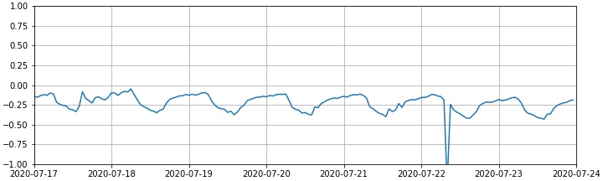
监测数据 | D-2墩1#支座偏位（mm）
监测数据 | D-2墩2#支座偏位（mm）
监测数据 | D-2墩倾角（°）
监测数据 | ZW24-1墩支座偏位（mm）
监测数据 | ZW24-1墩倾角（°）
监测数据 | ZW24-2墩支座偏位（mm）
监测数据 | ZW24-2墩倾角（°）
监测数据 | ZE24-1墩支座偏位（mm）
监测数据 | ZE24-1墩倾角（°）
监测数据 | ZE24-2墩支座偏位（mm）
监测数据 | ZE24-2墩倾角（°）
监测数据 | F17墩支座偏位（mm）
监测数据 | F17墩倾角（°）
监测数据 | G11墩支座偏位（mm）
监测数据 | G11墩倾角（°）
变化范围 |  | 169.65~ |  |  | 150.31~ |  | 0.00~ | 239.86~ | 0.00~ | 208.83~ | 0.00~ | 144.70~ | 0.00~ | 129.56~ | 0.00~ | 338.24~ |  | 0.00~ |  | 250.06~ |  | 0.00~
变化范围 |  | 169.95 |  |  | 150.43 |  | 0.00 | 239.99 | 0.00 | 208.96 | 0.00 | 144.80 | 0.00 | 129.74 | 0.00 | 338.46 |  | 0.00 |  | 250.16 |  | 0.00
监测初始值 |  | 170.00 |  |  | 150.00 |  | 0.00 | 240.00 | 0.00 | 210.00 | 0.00 | 145.00 | 0.00 | 130.00 | 0.00 | 338.00 |  | 0.00 |  | 250.00 |  | 0.00
允许偏移值 |  | 100.00 |  |  | 100.00 |  | / | 150.00 | / | 150.00 | / | 150.00 | / | 150.00 | / | 100.00 |  | / |  | 100.00 |  | /
结论 | - D-2墩、ZW24-1墩、ZW24-2墩、F17墩及G11墩支座的实测偏移变化范围已超出其允许偏移量；  - ZE24-1墩及ZW24-2墩支座的实测偏移变化范围也已接近其允许偏移量；  短期内支座偏移量和桥墩倾角值的变化幅度不大，尚无法判断发展趋势。
建议 | 桥墩纠偏前应持续进行监测，以获得支座偏位及桥墩倾斜的长期变化规律。
备注 | - 支座偏移值为在支座上下钢板中心对齐时为0，D-2墩、ZW24-1墩及ZW24-2墩数值为正表示墩相对梁底向南偏位，负数表示向北偏位；F17墩及G11墩数值为正表示墩相对梁底向北偏位，负数表示向南偏位；  - 实测倾角值以相对值表示，倾角计安装时为0，D-2墩、ZW24-1墩及ZW24-2墩数值为正表示桥墩相对梁底向南倾斜，负值表示向北倾斜；F17墩及G11墩数值为正表示桥墩相对梁底向北倾斜，负值表示向南倾斜；  - 因现场脚手架遮挡棱镜，本次报告未提供墩顶三维坐标测试结果；  4.测点布置图详见附录。
 |  |  |  |  |  |  |  |  |  |  | 福建省建筑工程质量检测中心有限公司
 |  |  |  |  |  |  |  |  |  |  | 2020年7月19日
附：福泉路互通立交桥测点安装位置及编号
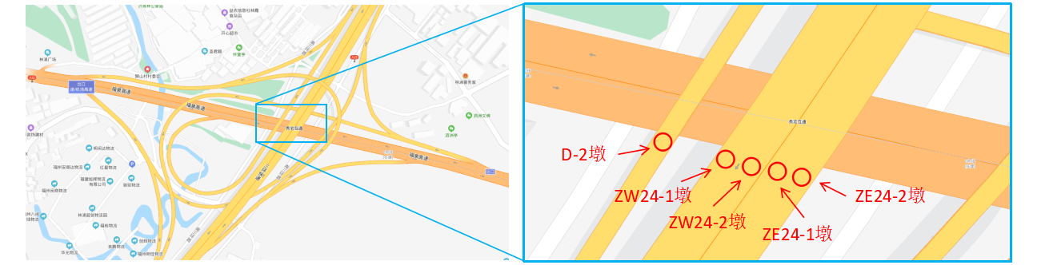
图1 监测桥墩位置及编号
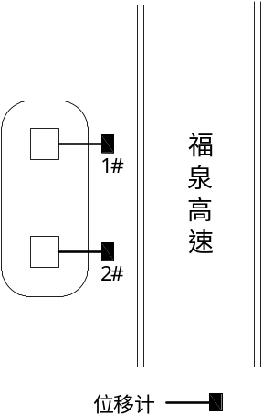  图2 D-2墩位移计安装位置及编号 | 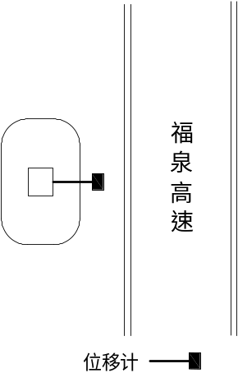  图3 ZW24-1、ZW24-2、ZE24-2及ZE24-2墩位移计安装位置 |  | 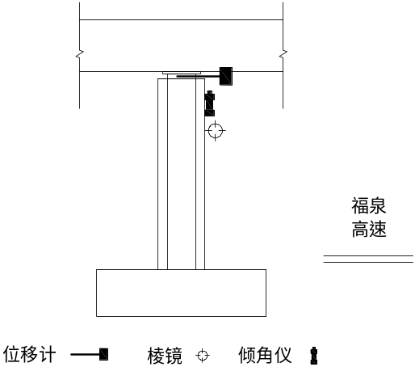  图4 桥墩倾角仪及棱镜安装位置
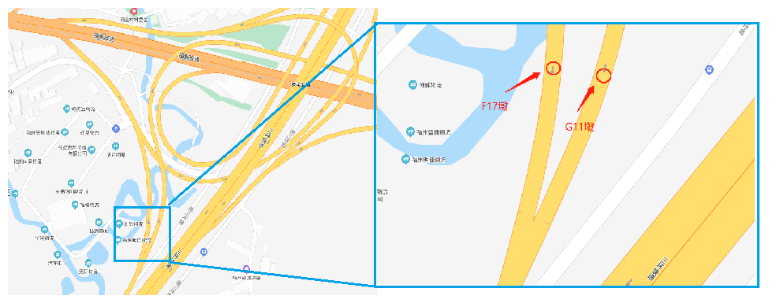
图5 F17墩及G11墩监测桥墩位置及编号
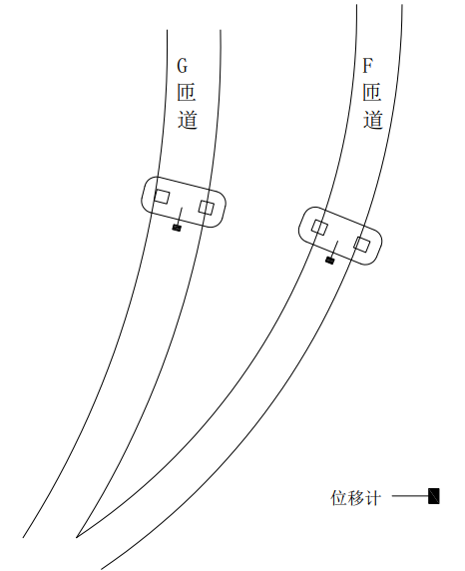 |  | 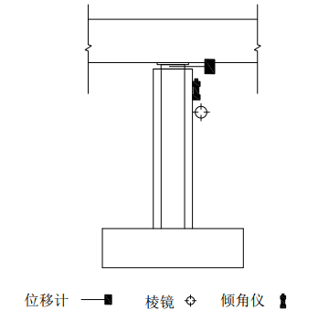
图6 F17墩及G11墩位移计安装位置 |  | 图7 桥墩倾角仪及棱镜安装位置

